**核心板接口说明**

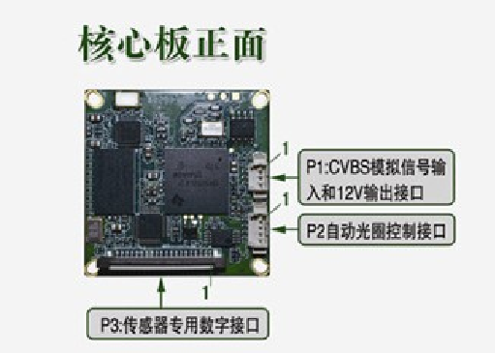

|  |  |  |  |
| --- | --- | --- | --- |
| 标注 | 接口详细编号 | 接口定义 | 实现功能 |
| P1 | 1 | 12V电源输出接口 | +12V |
| 2 | GND | 接地 |
| 3 | 信号输入接口 | 外部视频信号输入 |
| P2 | 1 | Iris_CONT- | 自动光圈阻尼线圈负端 |
| 2 | Iris_CONT- | 自动光圈阻尼线圈正端 |
| 3 | Iris_Drive | 自动光圈驱动信号 |
| 4 | GND | 自动光圈地 |
| P3 | 1 | 电源正极(12v) | 12V电源输入 |
| 2 | 电源正极(12v) | 12V电源输入 |
| 3 | GND | 接地 |
| 4 | GND | 接地 |
| 5 | 电源正极(5v) | 5V 电源输入 |
| 6 | GND | 接地 |
| 7 | DOUT7 | 视频信号输出 |
| 8 | DOUT6 | 视频信号输出 |
| 9 | DOUT5 | 视频信号输出 |
| 10 | DOUT4 | 视频信号输出 |
| 11 | DOUT3 | 视频信号输出 |
| 12 | DOUT2 | 视频信号输出 |
| 13 | DOUT1 | 视频信号输出 |
| 14 | DOUT0 | 视频信号输出 |
| 15 | VIDEOIN_HD | 行同步信号 |
| 16 | VIDEOIN_PCLK | 时钟信号 |
| 17 | VIDEOIN_VD | 场同步信号 |
| 18 | GND | 接地 |
| 19 | NC | 空闲脚 |
| 20 | SCL | I2C时钟脚 |
| 21 | MCBSP_CLKR_SPI1_SDO | SPI数据脚 |
| 22 | MCBSP_DR_SPI1_EN | SPI使能脚 |
| 23 | I2C_CLK | SPI时钟脚 |
| 24 | REDCTRL | 红外灯信号输入 |
| 25 | GND | 接地 |
| 26 | GND | 接地 |
| 27 | GND | 接地 |
| 28 | 电源正极(5v) | 5V 电源输入 |
| 29 | SDA | I2C数据脚 |
| 30 | GND | 接地 |
| 31 | GND | 接地 |
| 32 | GND | 接地 |
| 33 | GND | 接地 |
| 34 | DOUT11 | 视频信号输出 |
| 35 | DOUT10 | 视频信号输出 |
| 36 | DOUT9 | 视频信号输出 |
| 37 | DOUT8 | 视频信号输出 |
| 38 | IRIS_DRIVER | 自动光圈 |
| 39 | IRIS_CONT | 自动光圈 |
| 40 | GND | 接地 |

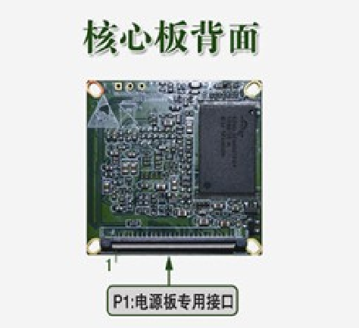

|  |  |  |  |
| --- | --- | --- | --- |
| 标注 | 接口详细编号 | 接口定义 | 实现功能 |
| P1 | 1 | VIDEO_OUT | 视频输出 |
| 2 | AUDIO_LINE_OUT | 音频线路输出 |
| 3 | AUDIO_LINE_IN | 音频线路输入 |
| 4 | GND | 地 |
| 5 | USB_DP | USB数据线 |
| 6 | USB_DM | USB数据线 |
| 7 | GPIO26_VBUS_ON | USB电源使能端 |
| 8 | GND | 地 |
| 9 | TPRX- | 网络接收差分信号 |
| 10 | TPRX+ | 网络接收差分信号 |
| 11 | TPTX- | 网络发送差分信号 |
| 12 | TPTX+ | 网络发送差分信号 |
| 13 | NET_LED_ACT | 网络连接指示灯（绿灯） |
| 14 | LEDLINKA | 网络状态指示灯（黄灯） |
| 15 | GND | 地 |
| 16 | SD_CMD | SD卡命令信号端 |
| 17 | SD_SWITCH | SD卡电源控制端 |
| 18 | SD_DATA1 | SD卡数据位1 |
| 19 | SD_CLK | SD卡时钟信号端 |
| 20 | SD_DATA3 | SD卡数据位3 |
| 21 | SD_DATA0 | SD卡数据位0 |
| 22 | GPIO23_PRESET | 复位信号端 |
| 23 | SD_DATA2 | SD卡数据位2 |
| 24 | RXD1_TTL[10] | RS485接收端 |
| 25 | GPIO45_FLAG_USB | USB电源过流信号输入 |
| 26 | 485ctrI_MCU | RS485收发控制信号 |
| 27 | 1 I2C_CLK | I2C时钟信号 |
| 28 | TXD1_TTL[10] | RS485发送端 |
| 29 | 1 I2C_SDA | I2C数据信号 |
| 30 | ALARM2 | 报警输入2 |
| 31 | GIO46 | SD卡写保护位 |
| 32 | ALARM1 | 报警输入1 |
| 33 | ALARM_CTRL | 报警控制端 |
| 34 | GIO47 | SD卡连接检测端 |
| 35 | POWER_LED | 电源连接指示灯 |
| 36 | GND | 地 |
| 37 | STAUS_LED | 状态指示灯 |
| 38 | (+1.2V) | 1.2V电源输入 |
| 39 | GND | 地 |
| 40 | (+1.2V) | 1.2V电源输入 |
| 41 | （+3.3V） | 3.3V电源输入 |
| 42 | GND | 地 |
| 43 | （+3.3V） | 3.3V电源输入 |
| 44 | （+1.8V） | 1.8V电源输入 |
| 45 | GND | 地 |
| 46 | （+1.8V） | 1.8V电源输入 |
| 47 | （+12V） | 12V电源输入 |
| 48 | GND | 地 |
| 49 | （+12V） | 12V电源输入 |
| 50 | （+5V） | 5V电源输入 |